Додаток1
до рішення виконавчого комітету
Кременчуцької міської ради
Кременчуцького району
Полтавської області
16.06.2022 №768

Викопіювання з плану міста М 1:500

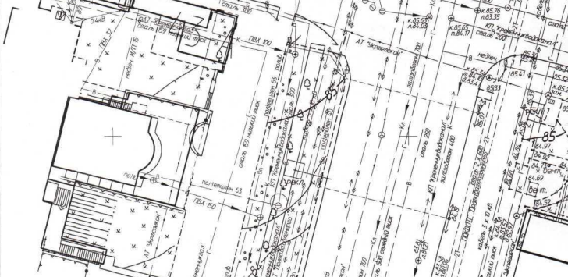

Умовні позначення:

- окремо розташований рекламний засіб (власник - Григоров А.М.), розташований за адресою: проспект Свободи, район будинку № 1 у кварталі 101, в м. Кременчуці, що підлягає демонтажу та евакуації на підставі акта обстеження рухомого майна від 04.11.2024.

Керуючий справами
виконкому міської ради Руслан ШАПОВАЛОВ

Начальник управління контролю за
станом благоустрою виконавчого комітету
Кременчуцької міської ради
Кременчуцького району Полтавської області Володимир ОКУНЬ

Начальник управління земельних ресурсів
виконавчого комітету Кременчуцької міської ради
Кременчуцького району Полтавської області Ірина БЕЗВЕРХА

Заступник начальника управління містобудування
та архітектури Кременчуцької міської ради
Кременчуцького району Полтавської області Вікторія КОВАЛЬЧУК

